**Армейский экспресс.**

Среди студентов 1 курса

Костанайского политехнического высшего колледжа

***Цель:*** воспитание у обучащихся любви к Родине, уважения к ее защитникам, стремления служить Отечеству.

Жюри будет учитывать правильность, четкость, полноту ответов на вопросы, которые будут задаваться командам по очереди. Если же команда не знает ответ на вопрос, то право ответа переходит другой команде

**«Викторина»**

За каждый правильный ответ -1бал.

**ОП**

-Сколько патронов вмещает магазин АК-74? *(30шт)*-Какова масса АК-74 со снаряженным магазином? *(3,6кг)*  
-Какова начальная скорость пули у АК-74 в м/с? *(900 м/с)*-Какова дальность прицельной стрельбы из АК-74? *(до 1000м)*-Каков калибр ствола АК-74? *(5,45 мм)*-Какова масса снаряженной гранаты РГД-5? *(310г)*

-Какова масса снаряженной гранаты Ф-1? *(600г)*

**СП**-Как называется строй, в котором военнослужащие размещены один возле другого на одной линии? *(шеренга)*-Как называется расстояние по фронту между военнослужащими? *(интервал)*  
-Как называется расстояние в глубину между военнослужащими? (дистанция)  
-Как называется правая или левая оконечность строя? *(фланг)*  
-Как называется расстояние от первой до последней шеренги строя? *(глубина строя)*-Как называется строй, в котором военнослужащие расположены в затылок друг другу? *(колонна)*-Как называется установленное Строевым уставом размещение военнослужащих для их совместных действий в пешем порядке или на машинах? *(строй)*

**ГЗ**  
-Как называют оружие, поражающее действие которого основано на использовании внутриядерной энергии? *(ядерное оружие)*-Как называют боевое средство, поражающее действие которого основано на использовании отравляющих веществ? *(химическое оружие)*

-Против каких населенных пунктов впервые в истории было применено ядерное оружие? *(Хиросима, Нагасаки)*

**ВОВ, история**

-Назовите казахского  героя,  который закрыл грудью амбразуру вражеского дзота? *(Султан Баймагамбетов)*-Как назывался план Гитлера по захвату СССР в 1941 году?  *(План «Барбаросса»)*-Кто из казахстанцев устанавливал знамя на Рейхстаге? *(РахимжанКошкарбаев)*  
-Кем была на фронте АлияМолдагулова?  *(Снайпер)*

-Кем была на фронте МаншукМаметова?  *(Пулеметчица)*

-Назовите казахстанцев, дважды удостоенных звания Героя Советского Союза?  *(4 человека: ТалгатБегельдинов, Сергей Луганский, Иван Павлов, Леонид Беда)*-Где была сформирована дивизия под командованием генерал-майора Панфилова? *(Алма-Ата)*-В какой битве совершили подвиг и прославились 28 панфиловцев?  *(Битва за Москву)*  
-Как называлась военно-морская база США, которую разбомбили японцы в декабре 1941 года? *(Перл – Харбор)*  
-Вблизи какого города произошло знаменитое танковое сражение, в котором участвовало более 2 тыс танков? *(Курск)*  
-Назовите дату начала Великой Отечественной войны. *(22 июня 1941 года)*-Кто дважды Герой Советского Союза – уроженцы Кустанайской области? *(Иван Павлов, Леонид Беда)*-Назовите дату окончания ВОВ, когда была подписана капитуляция Германии *(8 мая 1945 года.)*-Назовите казахстанского летчика, лично сбившего 37 вражеских самолетов? *(С. Луганский)*-Как называли реактивный миномет, впервые с успехом примененный в июле 1941 года в боях под Оршей? *(«Катюша»)*-Какая международная организация была создана после второй мировой войны с целью сохранения мира и безопасности? *(ООН, 1945 г)*

-Какому полководцу принадлежат эти известные высказывания: «Пуля — дура, штык —молодец», «Сам погибай, а товарища выручай», «Воюют не числом, а умением», «Тяжело в ученье , легко в бою. *(А. В. Суворову).*

-Назовите виды холодного оружия,

*(Булава, меч, секира, боевой топор, шпага, сабля, шашка, кинжал, нож, штык).*

-Какие воинские звания существуют в современной армии?

*(Рядовой, ефрейтор, младший сержант, сержант, старший сержант, сержант 3 класса, сержант 2 класса, сержант 1 класса, штаб-сержант, мастер сержант, лейтенант, старший лейтенант, капитан, майор, подполковник, полковник, генерал-майор, генерал-лейтенант, генерал-полковник, генерал армии).*

-О ком в армии говорят, что они ошибаются один раз в жизни? *(О саперах, ошибка которых в работе может стоить им жизни).*

-Какой подвиг в годы Великой Отечественной войны совершил летчик капитан Николай Гастелло?

*(Он направил свой горящий самолет на колонну вражеских танков и автомашин).*

-Как называется здание, в котором живут солдаты? *(Казарма),*

-Чем прославились Н. Ф, Макаров, М. Т, Калашников, В. А, Дегтярев? *(И. Ф. Макаров изобрел пистолет, М. Т. Калашников — автомат, В. А. Дегтярев — пулемет).*

-Как называют бойца, владеющего искусством меткой стрельбы? *(Снайпер).*

-Что такое камуфляж? *(Маскировка предметов путем окраски полосами, пятнами, искажающими их очертания)*

-Какие головные уборы носят солдаты? *(Фуражка, пилотка, каска).*

-Что такое наряд вне очереди?

*(Армейское взыскание- требование выполнить определенную работу)*

-Защитник Отечества *(солдат)*

-Торжественное прохождение войск *(парад)*

-Воздушный флот *(авиация)*

-Ответ на пароль *(отзыв)*

- Рядовой в шахматах *(пешка)*

- Кубрик *(каюта)*

-Что у солдата под кроватью *(порядок)*

- Подросток на корабле *(юнга)*

-Обувь для зимней караульной Службы *(валенки)*

-Звездная часть мундира *(погоны)*

- Солдат спит, а она идет *(служба)*

- Название какого воинского подразделения состоит из крика птицы и названия кавказского или среднеазиатского селения? *(кар аул)*- Название какой форменной одежды состоит из названия морского животного и хвойного дерева? *(кит ель)*

-Что общего между деревьями и винтовкой?*(ствол)*

-Как называют склад военного снаряжения? *(арсенал)*

-Назовите самую распространенную среди моряков одежду?*(тельняшка)*

-Как называется рулевое колесо, с помощью которого управляют кораблем?*(штурвал)*

**«ПАЗЛ»**

Перед Вами лежат изображения военной техники разделенные на пазлы. Необходимо как можно быстрее собрать данный пазл.

За правильно собранный Вами пазл команда получает -5баллов.

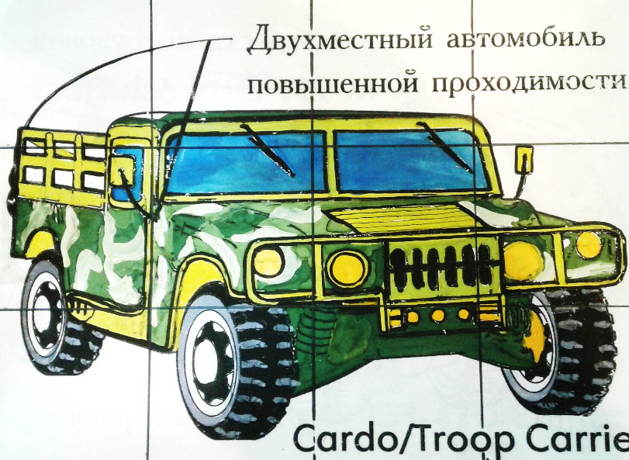

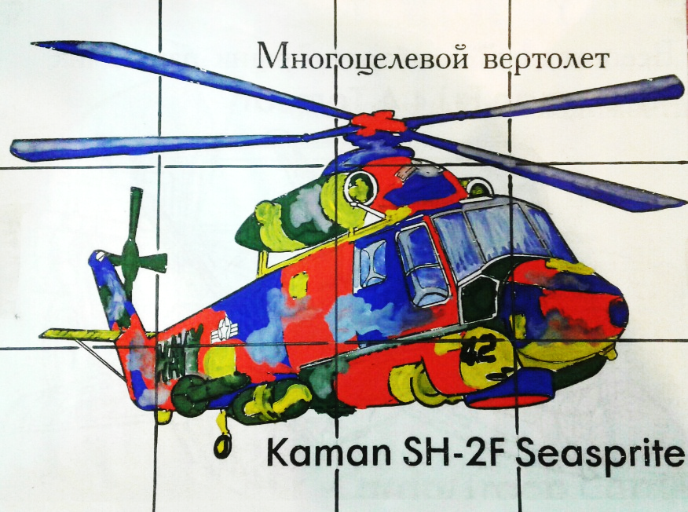

**«СОБЕРИ СЛОВО»**

Составьте слова из букв, лишних букв нет.

За каждый правильный ответ -1бал.

В Д Г А Я И Р(Гвардия)

Р А К З А М А (Казарма)

М Я Ж А К У Ф Л (Камуфляж)

Е Л Г Р А Н Е (Генерал)

Т О Л Д С А (Солдат)

Д А К З Я Р А(Зарядка)

О В Е Т О Ч Е С Т(Отечество)

Н И Щ З А Т К И(Защитник)

**«Шифровка»**

"Плох тот солдат, который не мечтает стать генералом" - гласит народная мудрость.

Дослужиться до генерала, продвигаясь по службе благодаря своим деловым и личностным качествам - вот задача каждого военного. А значит, очень важно обладать:

смекалкой и находчивостью, ответственностью и точностью, отличной физической подготовкой, весёлым нравом и прочее и прочее.

Это задание позволит выявить самых сообразительных и находчивых, т.к. будущие воины должны уметь помимо всего и расшифровывать тексты секретных донесений:

За каждый правильный ответ -1бал.

**CЕ ОО У Я О Т Я (**смелого пуля боится)

**М Л Г П Л Б И С**

**В Е А Ь Е И Л М , У Е И М**(воевать не числом , а умением)

**О В Т Н Ч С О А М Н Е**

**Д Ц И И Н М А П О Д К**(дисциплина-мать порядка)

**И СП Л А - Т Ь Р Я А**

**О Н В Л Е В О Н**(один в поле не воин)

**Д И П О Н Е И**

**П М К Ы** (пуля дура-штык молодец)

**У О Ц Т**

**Л Л Е Ш**

**Я О Д А**

**- Д У Р**

**У М Б О Е З Л О**(умелый боец-везде молодец)

**Е Л Е Ц Д Е Д Е**

**Ы Й - В М О Ц**

**С Ш Е П С О П А,**(скорость нужна, а поспешность вредна)

**К Н . А Н Д Е А**

**О О С Т Ь В Р Н**

**Р О С Т Ь Н У Ж**

**«Военный кроссворд»**

Вам предстоит разгадать кроссворд, содержащий несколько военных терминов.

За каждое правильное отгаданное слово-1бал. Команда, которая быстрее заполнит кроссворд, при условии что все ответы верны, получит дополнительно-2 балла.

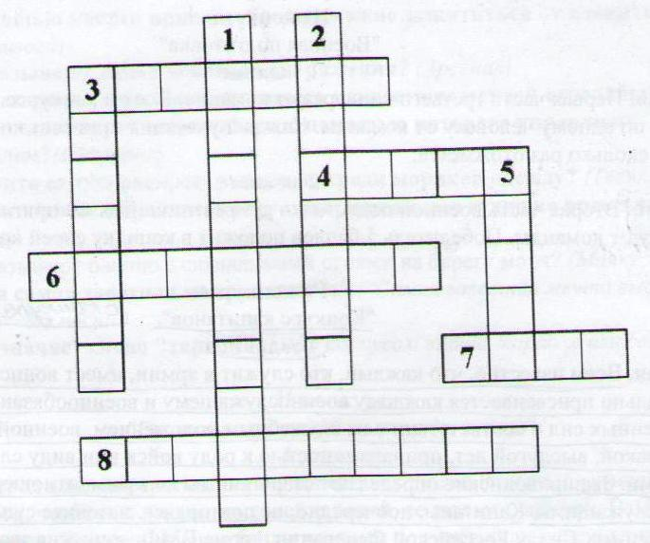

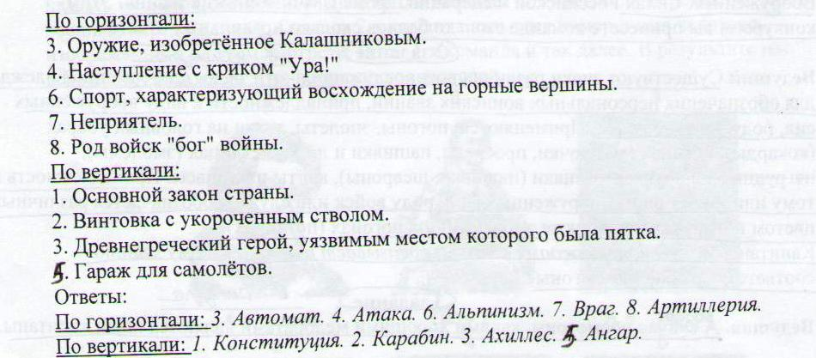

**«Выдающихся людей надо знать в лицо»**

Перед вами портреты восьми выдающихся людей. Вам необходимо назвать их фамилии. В результате мы вспомним каждого из этих выдающихся деятелей.За каждый правильный ответ -1бал.

**1 2 3**

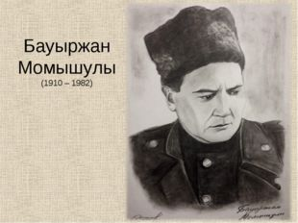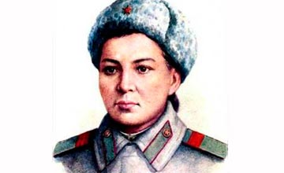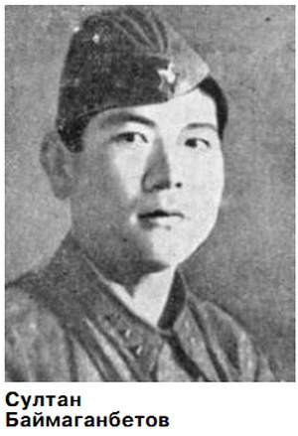

**4 5 6**

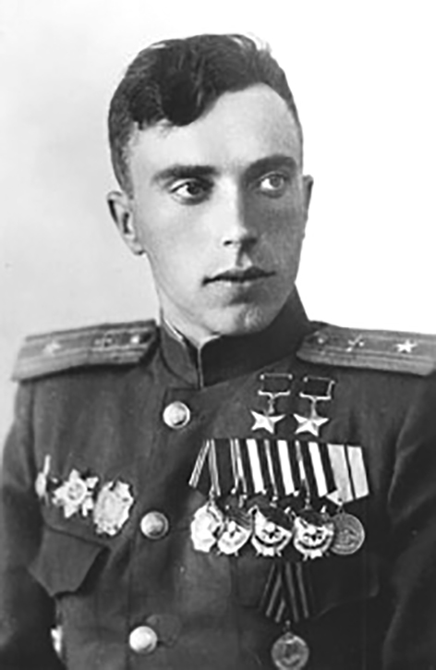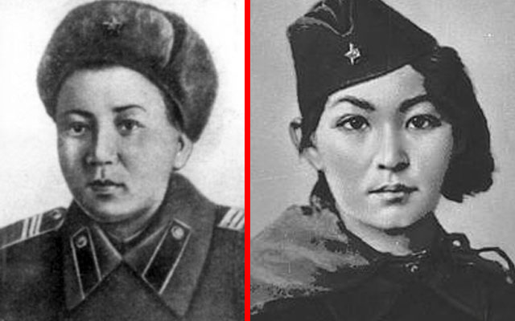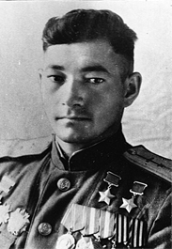

**7 8**

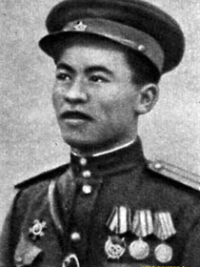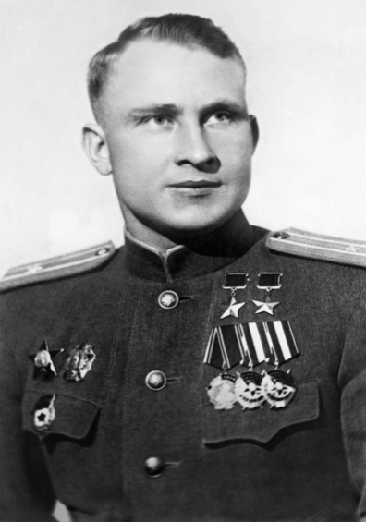

(Б. Момышулы, М.Маметова, С.Баймагамбетов, Л.Беда, А.Молдагулова, Т.Бегельдинов, Р.Кошкарбаев, С.Луганский)

**«Лишнее слово»**

Все слова объединены по определенному признаку, а одно слово среди них лишнее. Найдите его.За каждый правильный ответ -1бал.

Драгуны, гусары, стрельцы, казаки.

(Стрельцы - не конные воины.)

Пилотка, каска, кепка, папаха.

(Кепка - не военный головной убор.)

Шашка, пика, сабля, автомат.

(Автомат - современное оружие.)

Жуков, Давыдов, Суворов, Кутузов.

(Жуков - полководец другого периода в истории.)

Взвод, рота, отряд, кружок.

(Кружок - не воинское подразделение.)

Капитан,солдат, майор, генерал.

(Солдат - не воинское звание.)

**«Основы воинской службы»**

За каждый правильный ответ -1бал.

Вид вооруженных сил?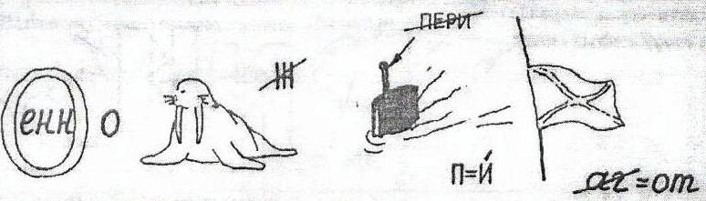

Ответ: (Военно-морской флот)

Воинское звание младшего офицерского состава?

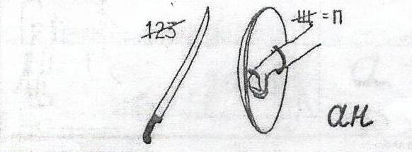

Ответ: (Капитан)

Клятва на верность Родине?

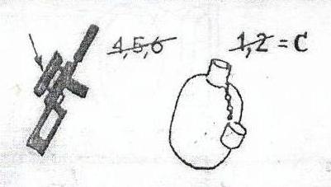

Ответ: (Присяга)

Полевое укрытие от снарядов?

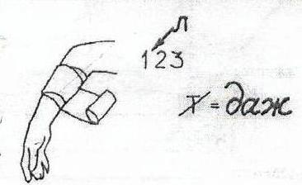 Ответ: (Блиндаж)

Перевод вооруженных сил с военного положения на мирное?

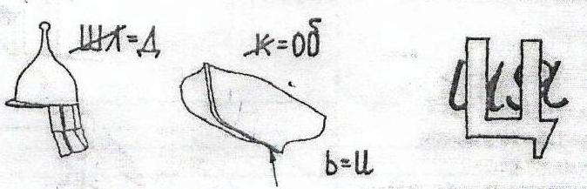

Ответ: (Демобилизация)

Двусторонние учения стратегического масштаба?

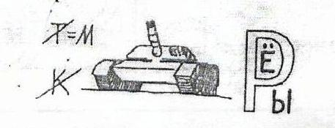

Ответ: (Маневры)

Одно из основных тактических подразделений в вооруженных силах?

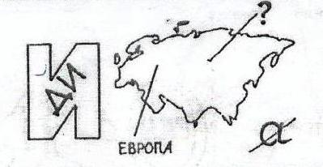\

Ответ: (Дивизия)

Решительные наступательные действия?

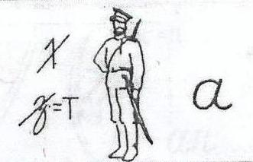

Ответ: (Атака)

Небольшое подразделение?

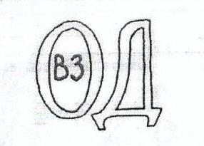

Ответ: (Взвод)

Теория и практика ведения боя?

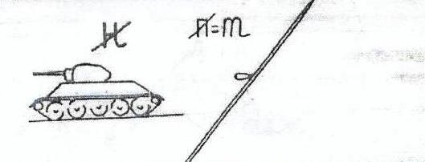

Ответ: (Тактика)

Одно из тактических подразделений в вооруженных силах?

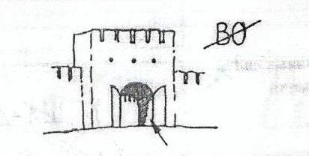

Ответ: (Рота)

Принятая в государстве система взглядов на характер и способы ведения возможной войны?

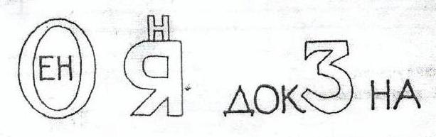

Ответ: (Военная доктрина)

Наш конкурс подошел к концу. И пока жюри подводит итоги состязаний, я надеюсь, что участвуя в нем, вы еще лучше узнали предмет НВиТП и поняли, что защита Отечества всегда была, есть и будет делом чести настоящего мужчины.